Arbeitsblatt 1: Nach dem ABC reihen
Wer ist der Erste im ABC?

1. Kreise das Wort ein, das im Alphabet zuerst kommt.
Suche es im Kleinen Wörterverzeichnis und schreibe es auf.

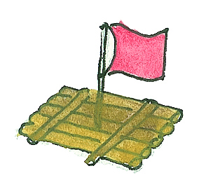  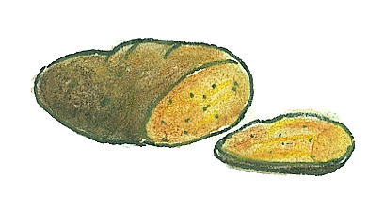 | _________________ | Seite _________
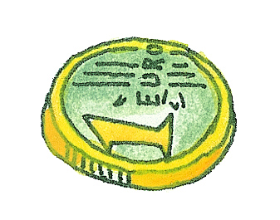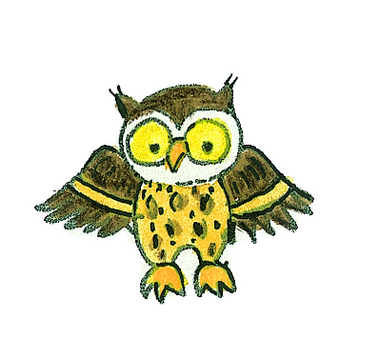 | _________________ | Seite _________
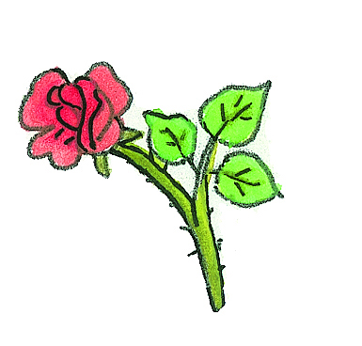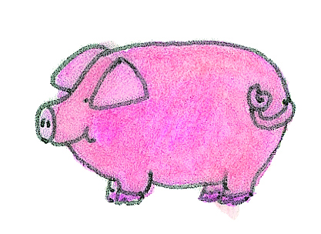 | _________________ | Seite _________
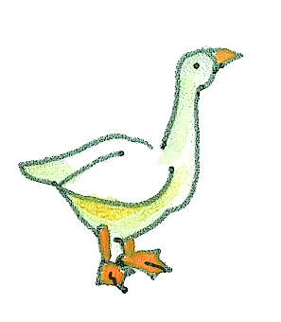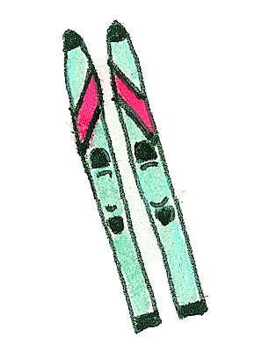 | _________________ | Seite _________
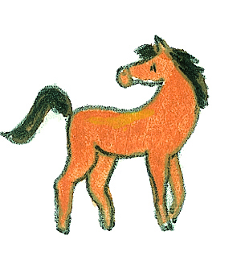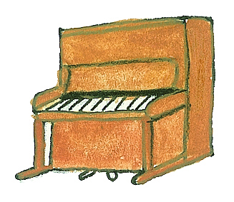 | _________________ | Seite _________

© öbv Archiv, Wien

Arbeitsblatt 2: Im Kleinen Wörterverzeichnis nachschlagen
Wörterbuch-Suche

1. Welche Wörter stehen im Kleinen Wörterverzeichnis vor und nach:
______________ | 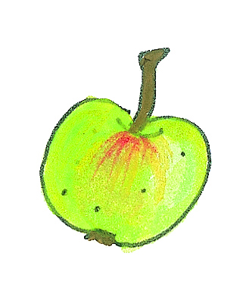  der Apfel | ______________
______________ | 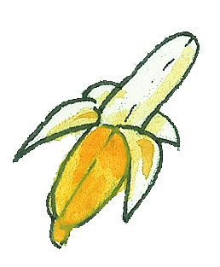  die Banane | ______________
______________ | 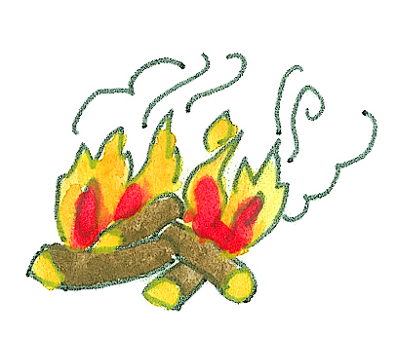  das Feuer | ______________
______________ | 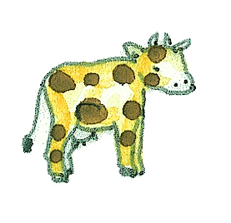  die Kuh | ______________

2. Welches Stichwort steht zwischen:
kennen | 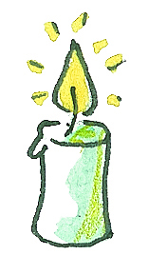  _________________ | das Kind
der Mann | 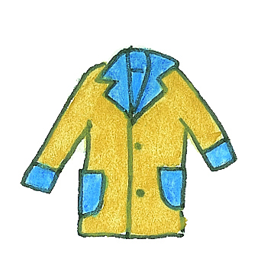  ________________ | die Mappe
trocken | 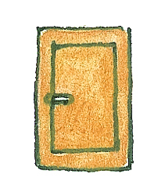  ________________ | turnen
das Haus | 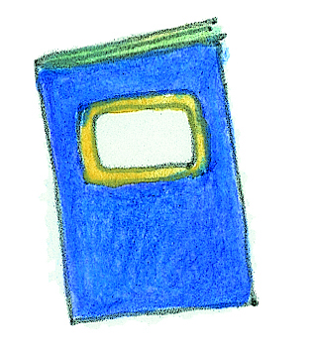  ________________ | heiß
© öbv Archiv, Wien

Arbeitsblatt 3: Im Kleinen Wörterverzeichnis nachschlagen
Noch mehr Wörtersuche

1. Welche Wörter stehen im Kleinen Wörterverzeichnis vor und nach:
_______________ | 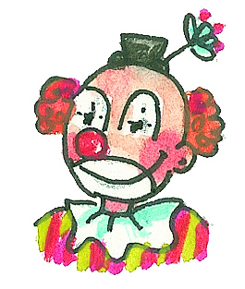  der Clown | _______________
_______________ | 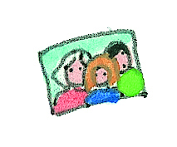  das Foto | _______________
_______________ | 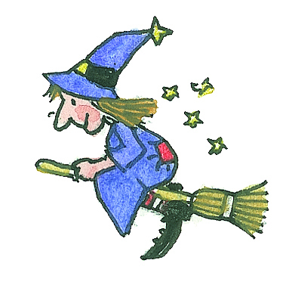  die Hexe | _______________
_______________ | 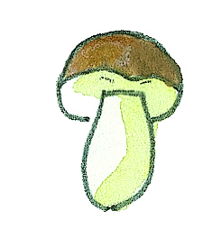  der Pilz | _______________

2. Welches Stichwort steht zwischen:
fröhlich | 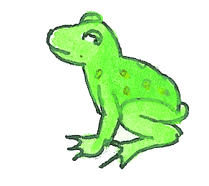  _______________ | die Frucht
die Mauer | 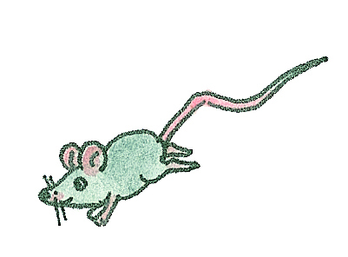  _______________ | das Meer
der Tiger | 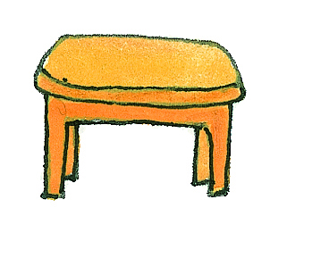  _______________ | der Topf
die Qualle | 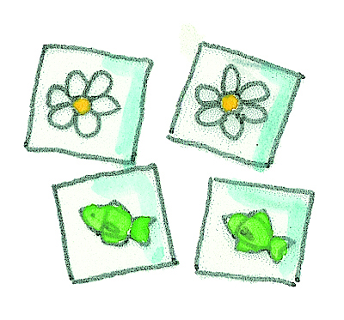  _______________ | die Quelle

© öbv Archiv, Wien

